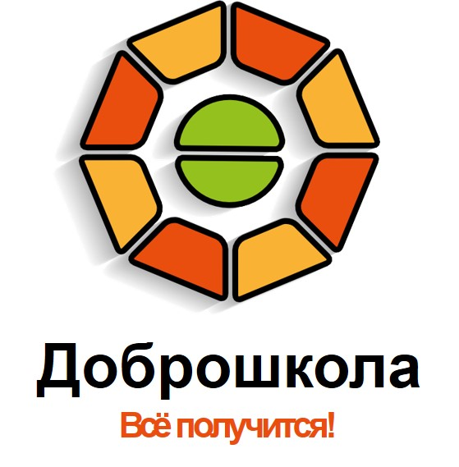
Государственное бюджетное общеобразовательное учреждение "Корочанская школа-интернат" является участником мероприятия федерального проекта "Современная школа" национального проекта "Образование", утвержденного президиумом Совета при Президенте Российской Федерации по стратегическому развитию и национальным проектам (протокол от 24 декабря 2018 года №16) и направленного на поддержку образования обучающихся с ограниченными возможностями здоровья в 2019 году.
В рамках мероприятий, направленных на поддержку образования обучающихся с ограниченными возможностями здоровья, в ГБОУ "Корочанская школа-интернат" реализуется комплекс мер по созданию условий для эффективного развития единой коррекционно-развивающей среды способствующей удовлетворению особых образовательных потребностей у детей с отклонениями в развитии речи, ориентированных на высокий уровень обучения и воспитания, а так же их социальной самореализации и профессионального самоопределения.

